基于时域分析技术的孤立数字语音识别
——Python 实现与多分类器比较
摘 要 语音是典型的时变信号，具有短时平稳的特点。本文以汉语孤立数字 0~9 的识别为任务，在 Python 环境下完成了从波形读取到分类判决的完整流程。实验使用一名说话人录制的 100 条语料，数字 0~9 每类 10 条，规格统一为 16 kHz 采样、16 bit 量化、单声道、时长 1.5 s。通过手工解析 PCM WAV 文件得到原始量化样值，经去直流、25 ms 分帧与 10 ms 帧移加窗处理后，逐帧计算短时能量、短时平均幅度与短时过零率；再以短时能量与过零率构成的双门限法确定有效语音段的起止点，并据此裁取语音段。识别阶段设计了两条技术路线：一条把逐帧特征汇总为 16 维定长向量，分别用 K 近邻与支持向量机分类；另一条保留特征的时序结构，用带规整窗口的动态时间规整距离做最近邻模板匹配。全部超参数仅由训练集的五折交叉验证确定，测试集只用于最终评估一次。实验结果表明：端点检测把准确率由 0.600 提高到 0.640，再叠加预加重反而降到 0.580；三类特征单独使用时过零率贡献最大（0.540），联合使用达到 0.640；保留时序的 DTW 模板匹配在整段序列上取得 0.760，约束带由 0.35 放宽到 1.00 并未提高准确率，耗时却由 15.90 s 增至 27.21 s；十次重复划分的准确率为 0.598 ± 0.050，说明单一划分下的结果不足以代表泛化性能。文中给出的接口约定、契约自检与复现清单，使各环节的中间结果与最终指标都可以独立复算。
关键词 时域分析；语音识别；短时能量；短时过零率；端点检测；动态时间规整；Python

一、引言

1.1 研究背景
语音是人类最自然的交流方式，也是人机交互中最直接的入口。随着智能终端与移动网络的普及，语音识别在电话拨号、语音输入与设备控制等场景中的应用越来越广，相关算法的研究也因此持续受到关注。语音信号本质上是一维时变信号，具有非平稳性，但在 10~30 ms 的短时范围内，声道的形状与激励特性的变化都很小，可以近似看作平稳信号。这一短时平稳性质，是把语音切成短帧并逐帧提取特征的做法得以成立的前提。
在众多声学特征中，短时能量、短时平均幅度与短时过零率是最基础的三项。它们分别从强度、电平与频率分布三个角度描述一帧语音，计算量小，物理意义明确，既可以直接用于有声与无声的判决，也可以作为分类器的输入。以孤立数字为识别对象的实验，识别单元明确，语法约束少，是检验这些基础特征有效性的合适场景，也是进一步研究连续语音识别的起点。
早期的同类实验多在 MATLAB 环境下完成，其信号处理工具箱提供了便捷的录音与读写函数。本次工作改用 Python 实现同一套流程，目的在于把每一个环节都暴露出来：从 WAV 文件的字节结构开始解析，自行实现分帧加窗、三种短时特征、端点检测与动态时间规整，使每一步的中间结果都可以被检查和复算。

1.2 研究基础
短时分析的思想可以追溯到 20 世纪 70 年代的孤立词识别研究。Rabiner 与 Sambur 在 1975 年提出的端点定位算法，用短时能量与过零率两个测量量配合高、低两级门限确定有声段的起点与终点，再用过零率对边界做修正［1］。这一结构因为简单可靠，至今仍是端点检测教学与工程中的标准做法。
在特征匹配方面，同一个数字的不同次发音在时间轴上的长度并不相等，无法逐帧对应求距离。Sakoe 与 Chiba 在 1978 年系统研究了基于动态规划的时间规整问题，给出了对称与非对称两种归一化距离形式，并提出用斜率约束限制规整路径的偏移［2］，即后来常用的 Sakoe-Chiba 带，为不等长语音序列的模板匹配奠定了基础。除模板匹配之外，把若干统计量拼成定长特征向量再交给通用分类器也是一条常见路径，K 近邻与支持向量机在小样本、低维特征上都有稳定的表现。本文在第六章把这两条路径放在同一数据集上比较。

1.3 研究目的及意义
对于本科生而言，本课题是一次把课堂理论落到可运行系统上的练习。信号处理课程中的采样、分帧、加窗、能量与过零率等概念，在课本上多以公式的形式出现；当它们被写成代码，并且必须面对真实录音中的噪声、电平差异与端点不准等问题时，这些概念才真正变得具体。本次实验要求从文件字节开始解析音频，自行推导并实现门限判决与动态规划，这一过程迫使我们对每个参数的量纲和每个公式的适用条件负责。
从应用角度看，孤立数字识别是语音识别中最基础的单元任务，其成果可直接用于电话拨号、数字口令与设备语音控制等场景。从教学角度看，它与频域方法构成对照基线，有助于理解保留时序信息与压缩为统计量这两种特征组织方式的差异。

1.4 本文的主要内容
本文围绕孤立数字语音识别展开，重点研究三个问题：语音的短时时域特征如何提取与组织；如何从含噪录音中确定有效语音段；以及在不同特征组织方式下应当选择哪一类分类器。全文安排如下：第二章介绍语料、数据格式约定、数据集划分与实验环境；第三章说明波形读取、去直流、分帧加窗等预处理步骤；第四章给出三种短时特征的定义，以及特征序列与定长向量的构造方式；第五章阐述双门限端点检测的原理与自适应门限的设定；第六章介绍 K 近邻、支持向量机与动态时间规整三类分类器及评价方法；第七章报告实验结果；第八章讨论存在的问题与后续工作。

二、实验数据与实验平台

2.1 语料与数据格式约定
实验语料为一名说话人录制的汉语孤立数字发音，数字 0~9 每类 10 条，共 100 条。每条录音为一次完整发音，长度统一为 1.5 s，发音前后都留有静音段。文件名按“数字_序号.wav”的规则命名，序号取两位，例如 0_01.wav、9_10.wav，类别信息由文件名给出，说话人信息由所在目录给出。为保证三条识别路线在同一输入上比较，编码开始前先约定了音频格式的硬性约束，如表 1 所示。
表 1 音频格式约定与实测结果（n = 100）
项 目 | 约定值 | 实测结果
采样率 | 16 000 Hz | 100 条一致
声道数 | 单声道 | 100 条一致
量化位深 | 16 bit PCM | 100 条一致
采样点数 | 24 000（约 1.5 s） | 全部为 24 000 点
削 波 | 不允许 | 0 个样点
直流偏置 | 尽量小 | 绝对值均值 0.317，最大 2.628

2.2 数据质量检查
除格式一致性之外，还对每条录音做了质量检查。100 条录音的绝对峰值均值为 21 968.7，最小 1 175，最大 32 359（满量程 32 768），没有出现样点触及满量程的削波现象。以 1% 满量程为门限统计有效样点占比，均值为 20.4%，最低 3.5%，最高 34.5%；以 0.5% 满量程为门限统计静音样点占比，均值为 65.7%，说明录音的首尾留有明显的静音段，端点检测是必需的一步。峰均比的均值为 12.10，符合语音信号的一般特征。
有 3 条录音的绝对峰值低于 3 000，分别是 4_10.wav、6_09.wav 与 6_10.wav，被列入人工复听候选。峰值偏低只说明录音电平偏弱，并不等同于样本无效或标注错误，需要听辨之后才能下结论，不能直接剔除。

2.3 数据集划分
划分采用固定规则：每个数字的序号 01~05 归入训练集，06~10 归入测试集，得到 50 条训练样本与 50 条测试样本。这样处理出于两点考虑。第一，划分完全由序号决定，任何人在任何机器上重跑都会得到同一份训练集与测试集，便于对照与复核。第二，本实验只有一名说话人，随机划分容易让人误以为测试样本与训练样本相互独立，用固定划分可以更清楚地暴露这一局限。

2.4 实验环境与可复现性
实验在 Python 3.13.9（Windows 11）环境下完成，主要依赖 NumPy 2.3.5、pandas 2.3.3、SciPy 1.16.3、scikit-learn 1.7.2 与 matplotlib 3.10.6。音频的读取与写入、分帧加窗、三种短时特征、端点检测与动态时间规整均由自写函数实现，只有分类器与交叉验证调用 scikit-learn。与 MATLAB 方案的对应关系为：audioread 对应自写的 read_wav，audiowrite 对应自写的 write_wav，分帧加窗、短时特征与双门限判决则是同一算法的改写。
为保证结果可复算，正式运行时会输出一份复现清单，记录随机种子 42、全部 100 个输入文件的 SHA256 校验值与字节数、Python 版本与操作系统、上述依赖包的版本号，以及帧长、帧移、窗型、规整带比例与交叉验证方式等关键参数，复现命令为 python run_week2.py --full。同时，团队对公共算法模块实行接口冻结，数据层、预处理层、特征层、检测层与识别层的函数签名一旦确定不得单方面修改，并配套 28 项契约自检，覆盖文件命名、音频元数据、分帧输出的形状、三类窗的可调用性、短时特征的数值、端点帧号的单调性、门限的大小关系、特征归一化，以及动态时间规整距离的自反性与对称性，当前 28 项全部通过。

三、语音信号的预处理

3.1 WAV 文件的解析
本实验直接使用已有录音，不调用任何音频读写库，直接按 RIFF/WAVE 的文件结构手工解析。读取时先校验文件头的 RIFF 标识与 WAVE 类型，再从第 12 字节起顺序遍历各个子块：遇到 fmt 子块时按小端格式解出编码格式、声道数、采样率、字节率、块对齐与量化位深；遇到 data 子块时取出样值字节。遍历时按 RIFF 的规定处理奇数长度子块的填充字节，即位置推进 8+csize+(csize&1) 字节，这样可以避免 LIST、fact 等非常规子块造成的解析错位。
样值按 16 bit 小端有符号整数读出后转为双精度浮点数，不做归一化，以保留原始量化值的语义，取值范围约为 −32 768 到 32 767。保留原始量纲的好处是任何一步都能手工验算，例如契约自检报告中实测某条样本的门限 T1 = 1.43×10⁹、T2 = 4.78×10⁹，其量纲正是量化值的平方。若为立体声，则取左声道作为单声道输出；缺少 fmt 或 data 子块，或非 8/16 bit PCM 时抛出错误。

3.2 去直流与预加重
采集链路会给信号叠加上一个直流分量。预处理的第一步是去除直流，即把信号减去其均值。
x′(n) = x(n) − mean(x) (1)
本实验 100 条录音的直流偏置绝对值均值只有 0.317，相对满量程 32 768 可以忽略，但这一步仍然要做：过零率的统计以零电平为参考，非零均值会给它带来系统性偏移。
模块中还保留了预加重环节，传递函数为 H(z) = 1 − a·z⁻¹，系数 a 取 0.97，用于补偿声门脉冲与口唇辐射造成的高频衰减。预加重会改变信号的高频结构，从而影响过零率的统计，考虑到本实验只在时域内分析，该环节在本次实验中不启用，仅保留接口供后续的频域实验使用。

3.3 分帧与加窗
语音信号整体是非平稳的，但在足够短的时间内变化很小，因此先把信号切成互相重叠的短帧。设信号长度为 L，帧长为 N，帧移为 hop，则帧数为
n_frames = 1 + floor((L − N) / hop) (2)
本实验采样率为 16 kHz，取帧长 25 ms（400 点）、帧移 10 ms（160 点），相邻帧重叠 60%。帧移不宜取得过大：若两帧之间恰好跨越音素边界，特征会出现突变，较小的帧移可以保证这种过渡被足够多的帧覆盖。
分帧后对每帧乘以窗函数，得到加窗信号。加窗的目的是缓和帧两端截断造成的频谱泄漏。本实验实现三种窗，分别为
矩形窗： w(n) = 1 (3)
汉明窗： w(n) = 0.54 − 0.46·cos[2πn/(N−1)] (4)
汉宁窗： w(n) = 0.5·[1 − cos(2πn/(N−1))] (5)
以上三式均取 0 ≤ n ≤ N−1，其余处 w(n) = 0。

3.4 窗函数的选择
图 1 至图 3 给出三种窗的时域波形与幅频特性，幅频曲线由 4 096 点补零 FFT 计算得到。矩形窗的主瓣最窄、旁瓣最高；汉明窗与汉宁窗以展宽主瓣为代价，把旁瓣压低约 30 dB。就时域加权而言，矩形窗对帧内各样点一视同仁，汉明窗与汉宁窗则对帧边缘的样点施加衰减。两者构成一对矛盾：等权有利于保留时域样点的原始贡献，压低旁瓣有利于抑制频谱泄漏。三种窗的差异主要体现在旁瓣高度与主瓣宽度上。本文按接口冻结的约定统一采用汉明窗，理由是特征提取与端点检测使用同一套分帧参数可以避免口径不一致；窗型对识别结果的影响留作后续补充实验，本文不做主观取舍。
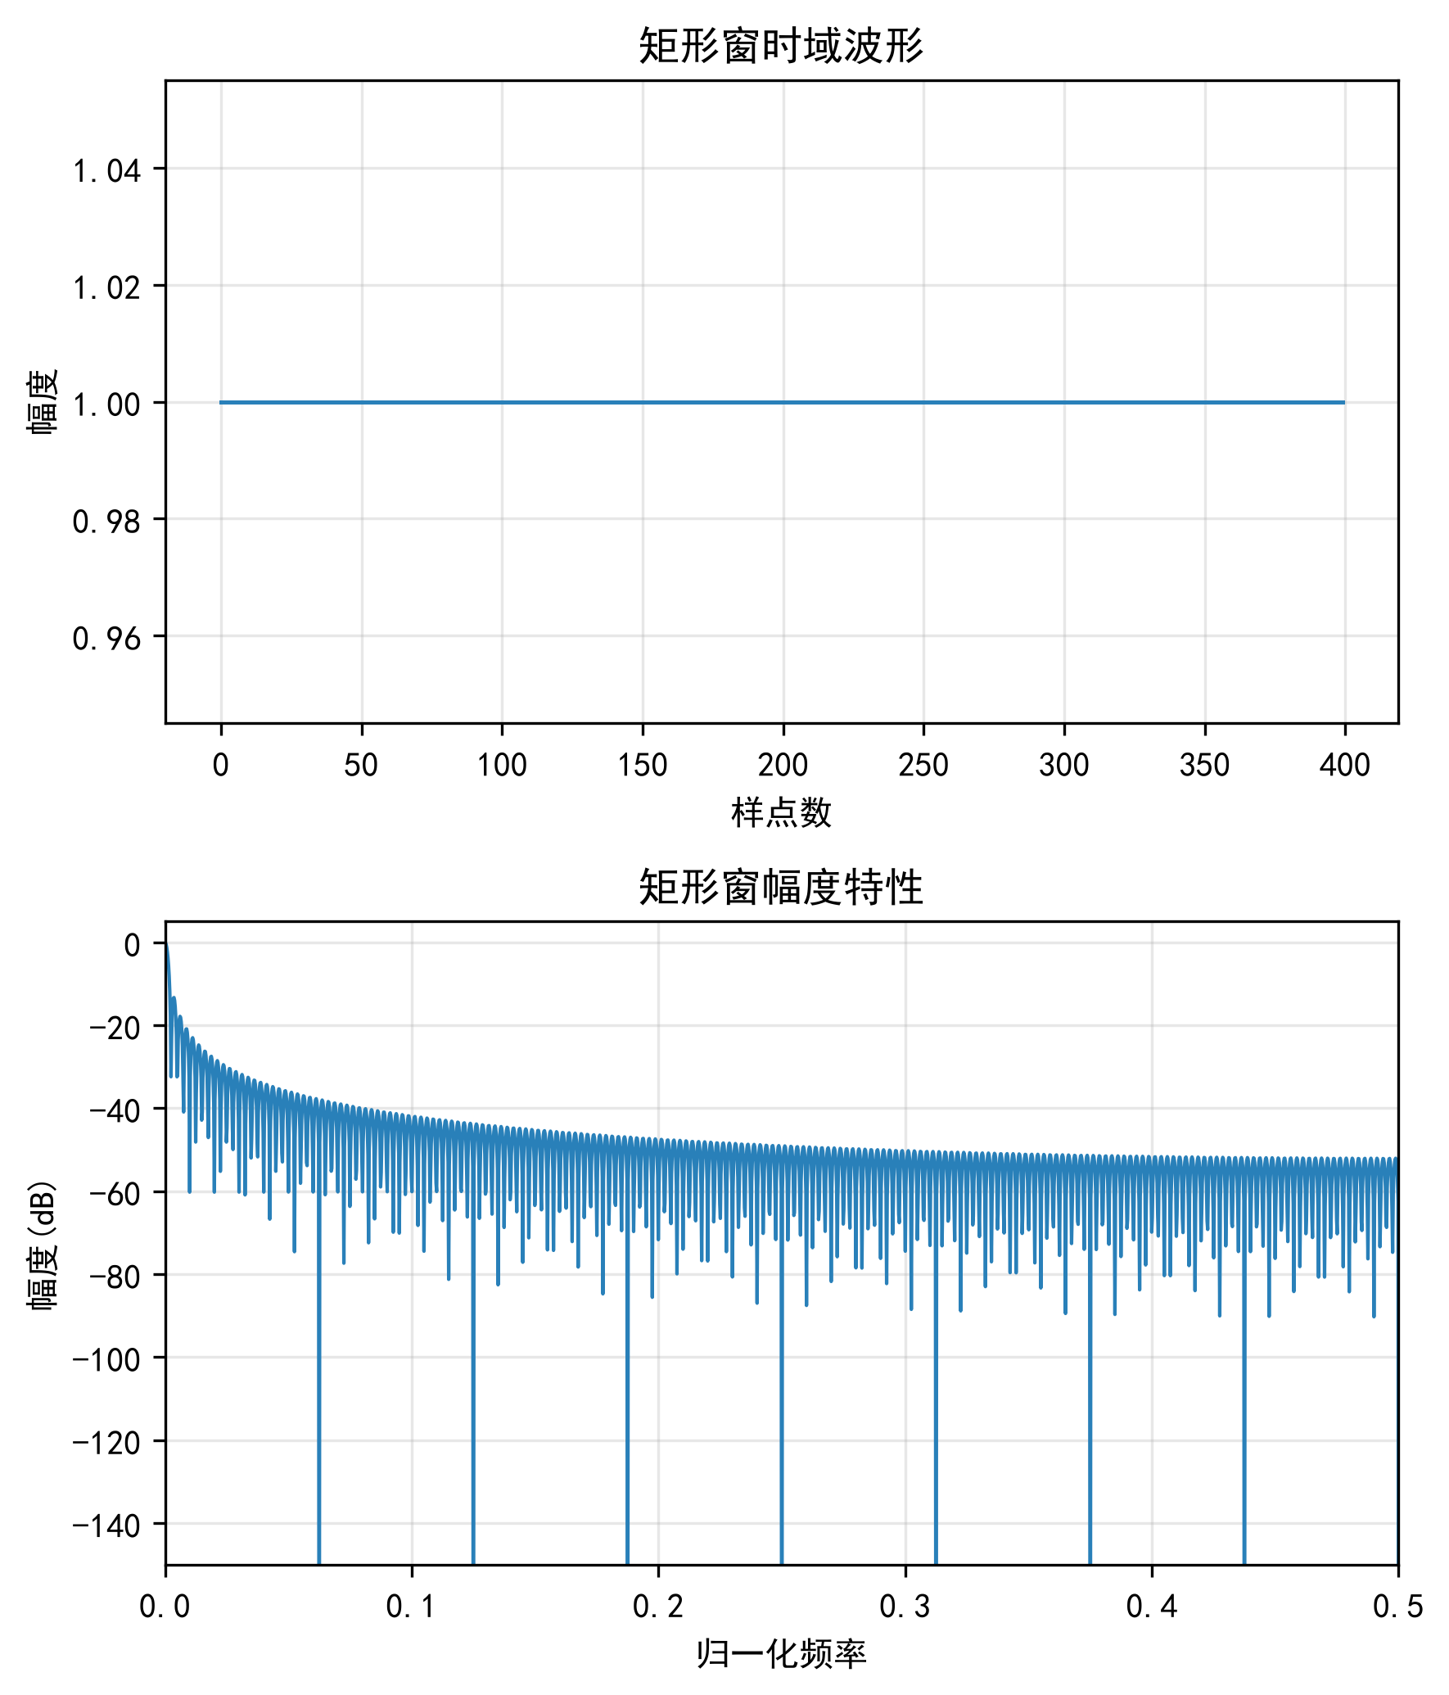
图 1 矩形窗的时域波形与幅频特性
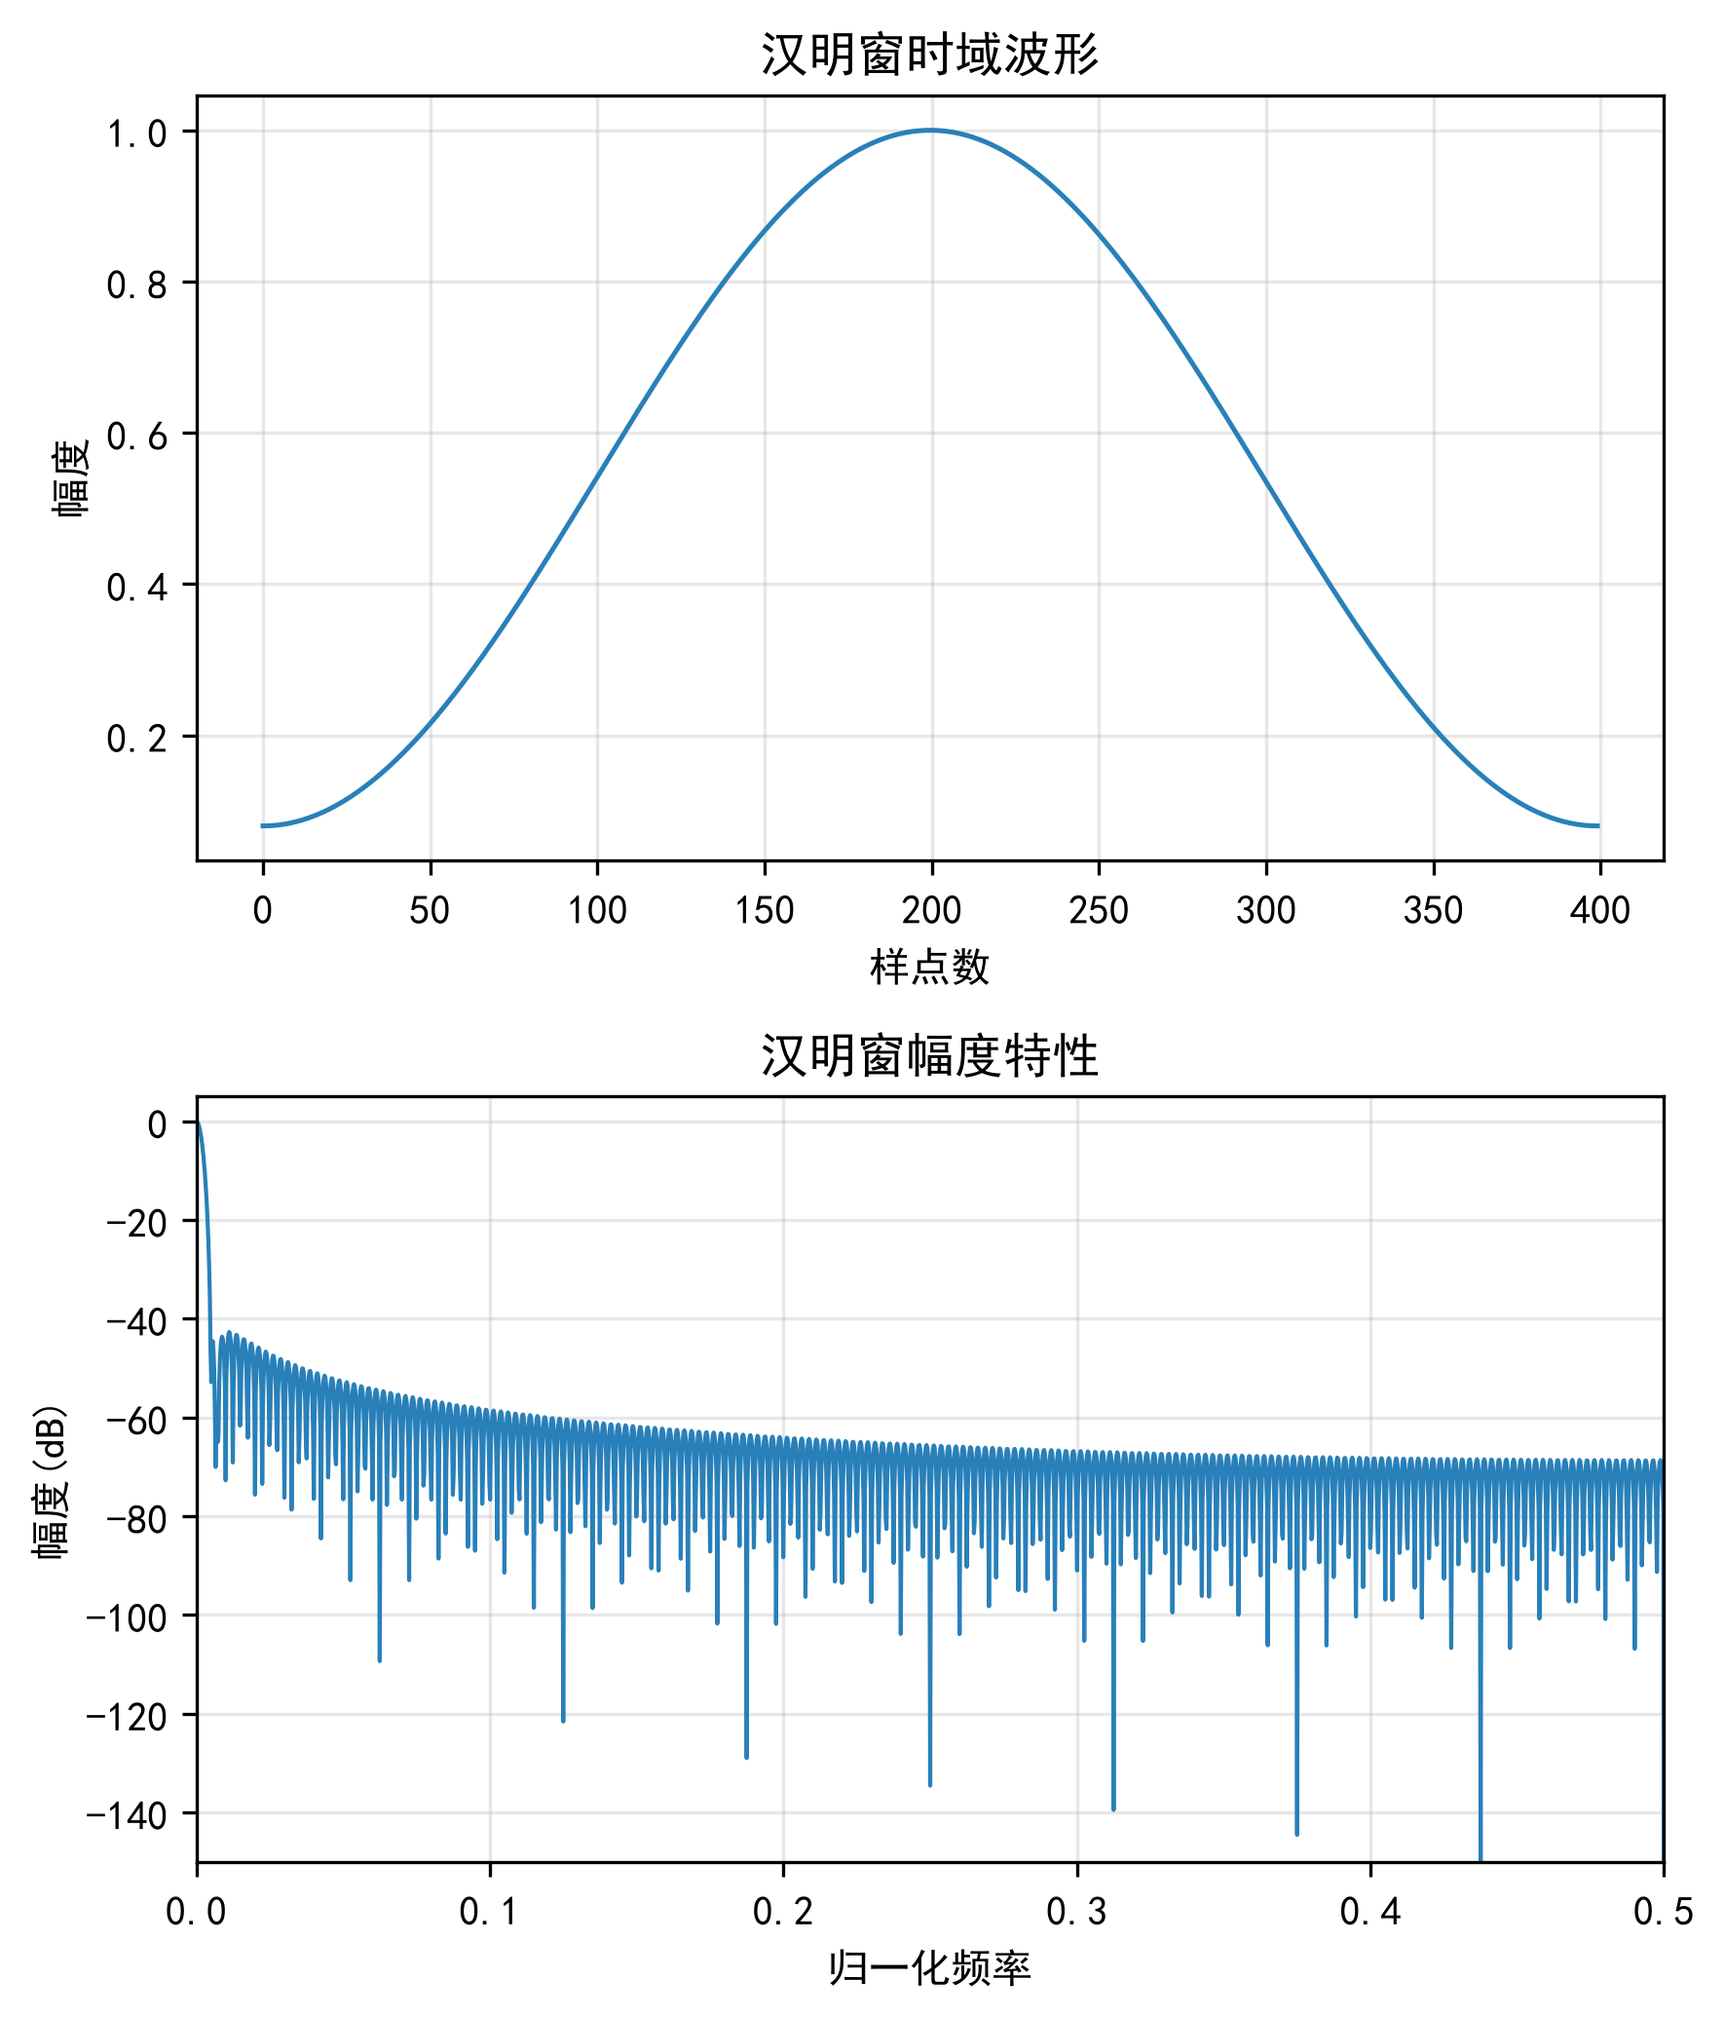
图 2 汉明窗的时域波形与幅频特性
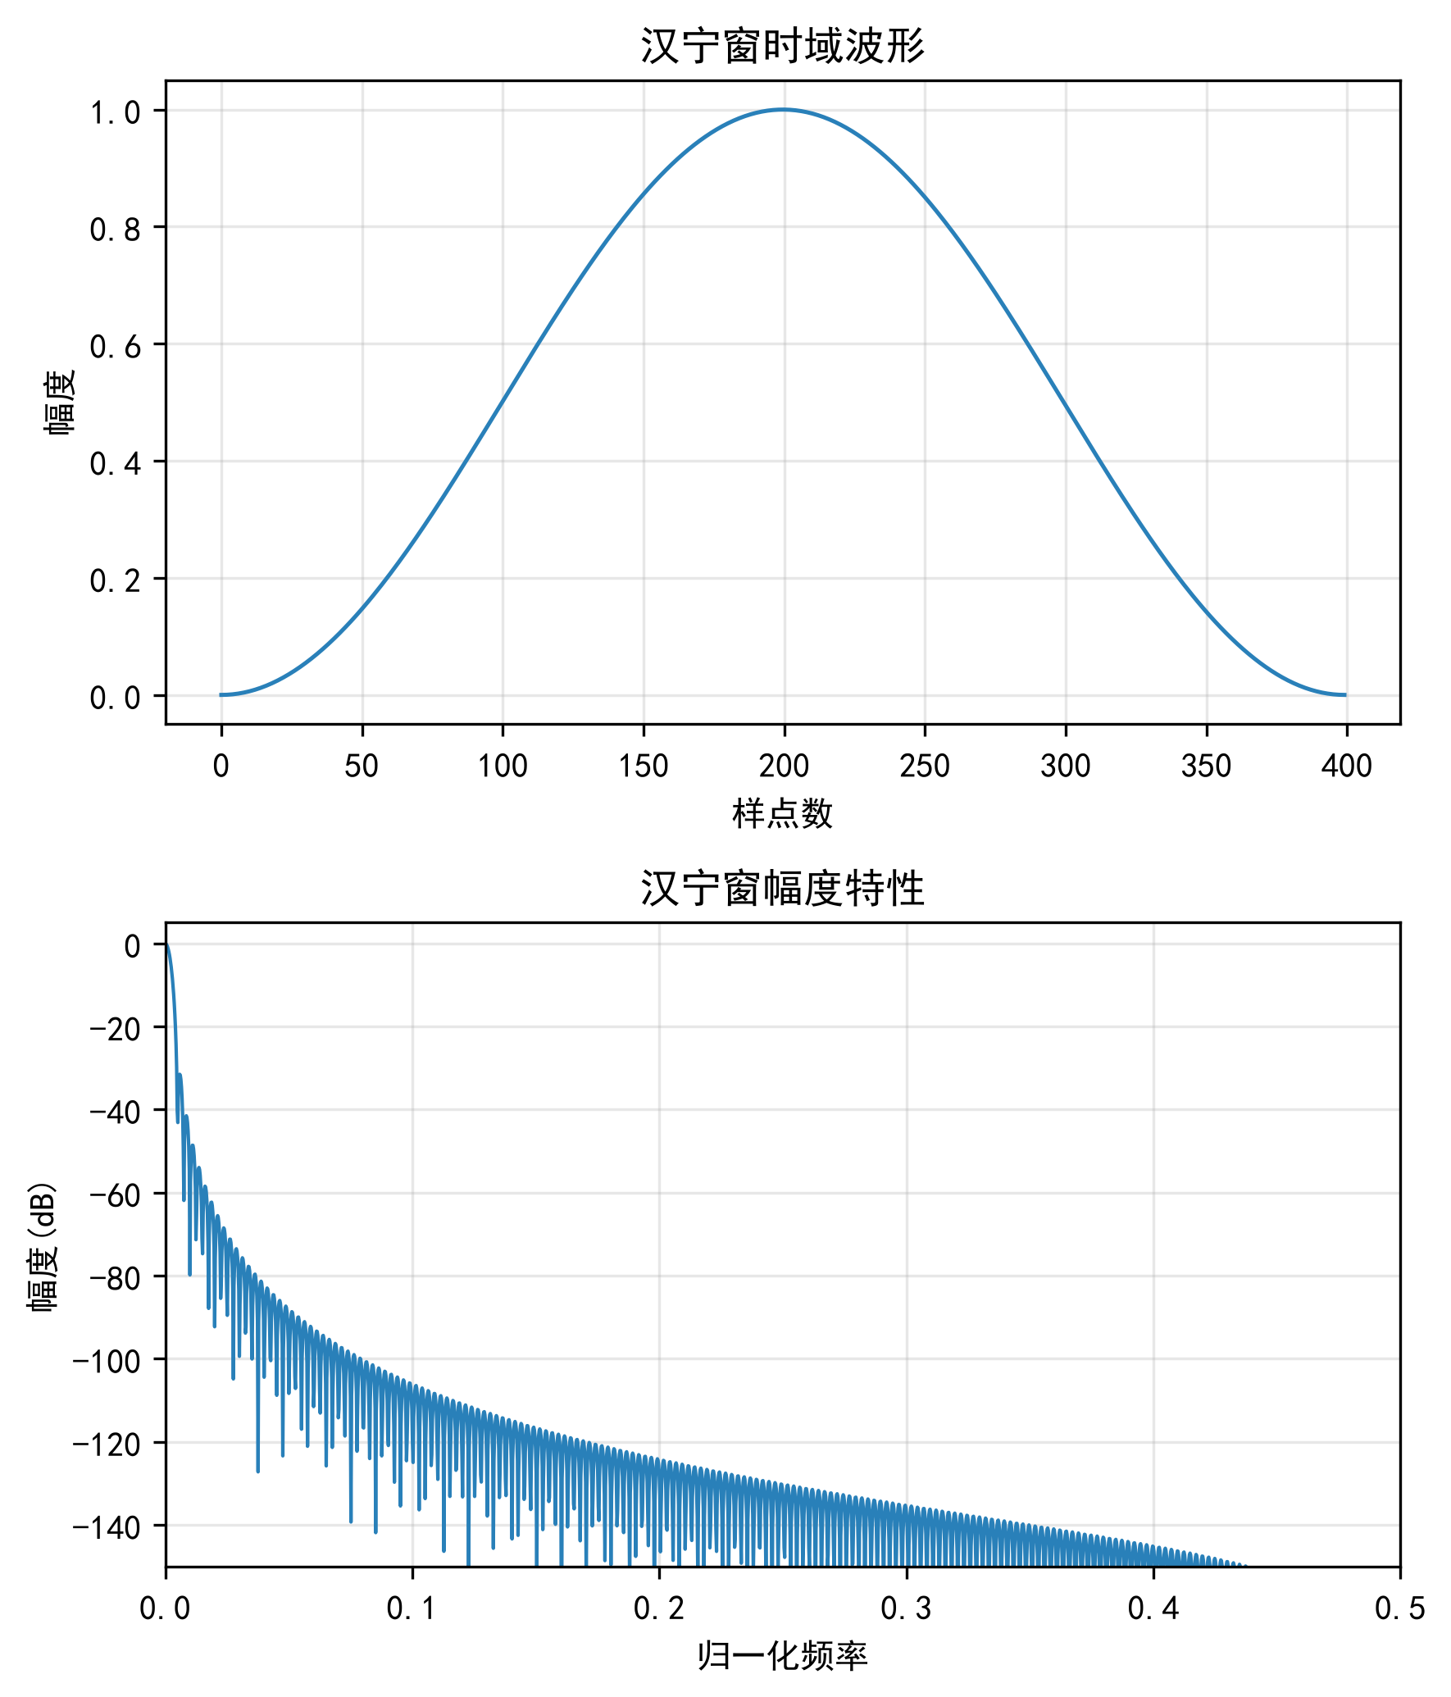
图 3 汉宁窗的时域波形与幅频特性

四、短时时域特征分析

4.1 短时能量
设加窗后第 n 帧信号为 x_n(m)，帧长为 N，短时能量定义为
E(n) = Σ x_n²(m)， m = 0, 1, …, N−1 (6)
能量反映一帧信号的强度。浊音段的能量比清音段高得多，据此可以区分浊音与清音，也可以判断声母与韵母的分界，以及有声段与无声段的分界。由于本实验保留原始量化值，能量的绝对值较大、动态范围很宽，后文对其取对数加以压缩。

4.2 短时平均幅度
短时平均幅度定义为
M(n) = Σ |x_n(m)|， m = 0, 1, …, N−1 (7)
它与短时能量都刻画信号强度，但幅度不对样值做平方加权，受个别尖峰的影响小于能量，因此两者提供的信息并不完全冗余，本文将其作为独立的一维保留。

4.3 短时过零率
过零率描述信号穿越零电平的频繁程度。对离散信号，相邻样点符号相反即记为一次过零，短时过零次数为
Z(n) = ½ · Σ |sgn[x_n(m)] − sgn[x_n(m−1)]| (8)
为消除帧长的影响，本文统一使用归一化过零率 ZCR = Z(n)/N，取值在 0 到 1 之间。浊音的能量集中在低频段，清音的能量集中在高频段，因此过零率可用于判别清音与浊音、有声段与无声段；在背景噪声较大时，基于过零率的判据往往比基于能量的判据更可靠。

4.4 逐帧特征序列的构造
上述三个量若各自压缩成一个标量，就丢掉了它们随时间变化的过程。本文保留时间维度，把每一帧的三个量按顺序排列，得到形状为 T×3 的特征序列
f(t) = [ ln E(t), ln M(t), ZCR(t) ] (9)
对能量与幅度取对数（加 1e−10 以避免数值溢出），是为了压缩动态范围，削弱音量与增益差异的影响。随后在该条序列内部逐维做零均值单位方差归一化。逐序列归一化的含义是只保留特征随时间变化的形状，而丢掉绝对电平与底噪的差异，使不同样本之间的距离比较只反映形状上的差别。图 4 给出一条样本（0_01.wav）有效语音段的波形与三条特征轨迹。
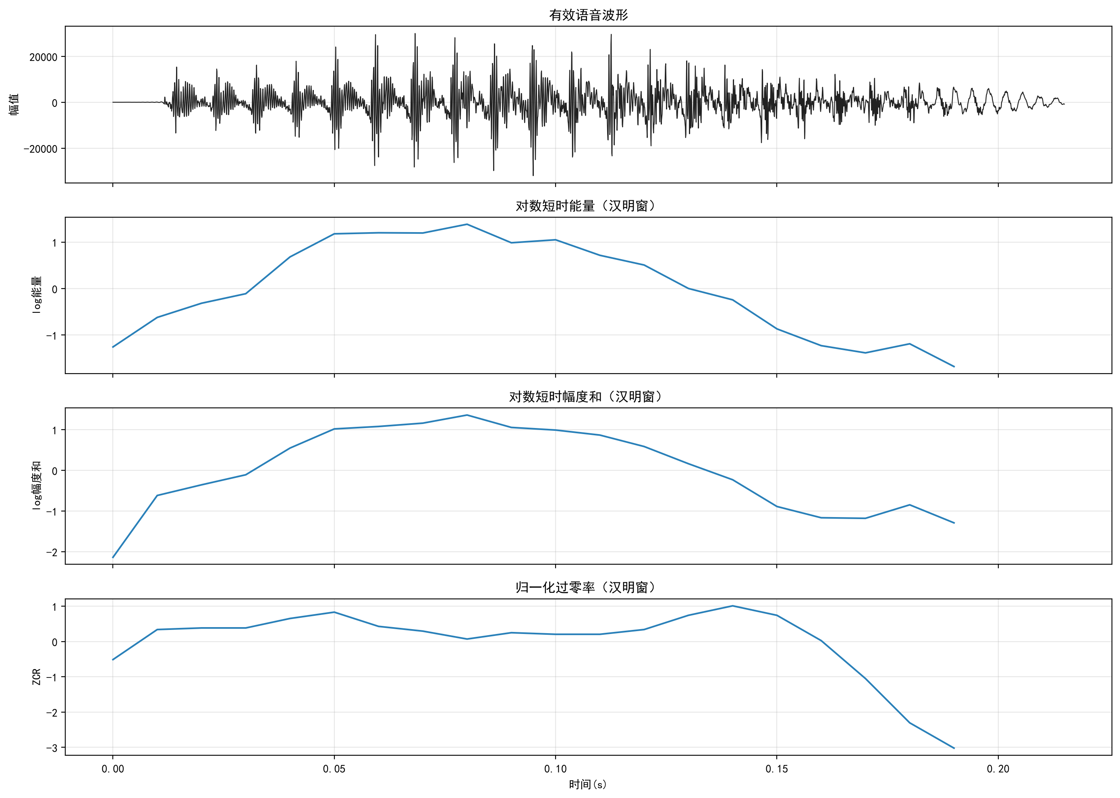
图 4 样本 0_01.wav 的语音波形与三条短时特征轨迹（汉明窗）

4.5 定长统计特征
K 近邻与支持向量机要求输入长度固定，而特征序列的长度随语音时长变化。为此再对序列做统计汇总：对每一维取均值、标准差、最大值、25% 分位数与 75% 分位数，共 15 维，再加上语音段时长，构成 16 维特征向量。这样处理的好处是输入维度固定，训练与预测都很快；代价是丢掉了帧与帧之间的先后顺序。第六章设置基于动态时间规整的对照组，正是为了检验这一代价是否真的影响识别效果。

五、端点检测

5.1 双门限法的基本原理
录音中只有一小段是真正的发音，前后都是静音或背景噪声。端点检测的任务是找出有效语音段的起点与终点，以减少无声段的干扰，降低后续处理的数据量。本文采用双门限法，把检测过程分为四个阶段，并用六个帧号描述检测结果，满足 N1 ≤ N2 ≤ N3 ≤ N4 ≤ N5 ≤ N6。
静音段：能量与过零率都在低门限以下。过渡段：参数超过低门限但尚未超过高门限，可能只是短时噪声，一旦回落到低门限以下就退回静音状态。语音段：参数超过高门限，可以确认已经进入语音。结束段：参数回落到低门限以下，若持续时间满足最短长度约束则判定语音结束，否则视为噪声继续向后扫描。
其中 N3 与 N4 由高门限 T2 初步判定；N2 与 N5 由低门限 T1 从 N3、N4 向两侧搜索得到；N1 与 N6 再由过零率门限 T3 继续向前后定位，用来找回能量较弱的前端清音与后端尾音。

5.2 门限的自适应设定
固定门限在录音电平变化时容易失效，因此三条门限都由每条录音自身的前端静音估计得到。取前 10% 的帧（不少于 5 帧）作为噪声段，记其平均能量与平均过零率为 E_noise 与 Z_noise，则
T2 = max(10 · E_noise, is_ratio · max E)， is_ratio = 0.4 (10)
T1 = max(noise_ratio · T2, 8 · E_noise)， noise_ratio = 0.3 (11)
T3 = max(zcr_ratio · Z_noise, 10⁻⁶)， zcr_ratio = 5.0 (12)
T2 既不低于噪声能量的 10 倍，也不高于全程最大能量的 40%，前者保证不受底噪影响，后者保证弱读音也能被检出。T1 取 T2 的 30%，用于把边界向前后扩张。T3 取噪声过零率的 5 倍，用于捕捉能量很低但频率较高的清音。在搜索 N1 与 N6 时，判据为过零率超过 T3 或者能量超过 2T1/3，两条线索取“或”，以避免清音因为能量过低而漏检。

5.3 实现中的两处约定
端点检测在 25 ms 帧长、10 ms 帧移与汉明窗下进行，与特征提取的参数保持一致，避免出现两套分帧口径。另设最短语音长度 100 ms：若候选段短于此值，则按最短长度延长。这一约束用于排除门窗开关、物体碰撞等突发噪声，它们同样会让能量与过零率瞬间升高，但持续时间很短。若整条录音的能量包络始终没有超过 T2，函数返回空值而不抛异常，由调用方跳过该样本，这样批量处理时不会因个别静音文件而中断。

5.4 端点检测的结果
对 100 条录音执行上述流程，全部返回了非空候选段。检测得到的语音段时长均值为 0.289 s，标准差 0.280 s，最短 0.125 s，最长 1.155 s；起点落在 0.34~1.32 s 之间。表 2 列出各类数字的平均语音段时长。
表 2 各类数字的平均语音段时长
数字 | 时长（s） | 数字 | 时长（s）
0 | 0.233 | 5 | 0.227
1 | 0.252 | 6 | 0.274
2 | 0.348 | 7 | 0.287
3 | 0.308 | 8 | 0.652
4 | 0.185 | 9 | 0.125
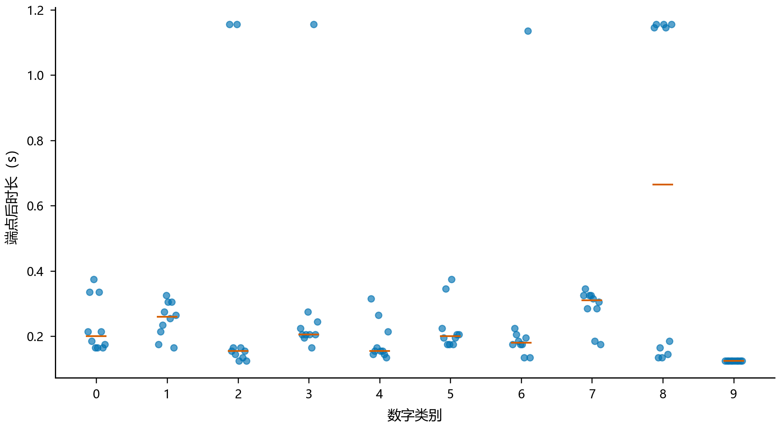
图 5 端点检测后候选段时长的类别分布（短横线为中位数）
这里有两种情况要分开看。一是，本数据集没有人工标注的端点真值，因此“全部返回非空候选段”只说明算法没有漏检，并不等于端点定位准确。二是，语音段时长的标准差偏大，个别样本接近整段 1.155 s（超过 1.0 s 的候选段有 9 条），说明门限在部分低电平或带尾音的样本上偏松，这些样本已在 2.2 节列入人工复听候选，其影响将在第七章结合识别结果一并讨论。
从类别看，数字 8 的平均语音段最长，为 0.652 s，数字 9 最短，为 0.125 s，两者相差约五倍。这一差别与两个数字本身的发音长度一致，也说明语音段时长携带一定的类别信息，这正是 4.5 节把时长保留为特征一维的原因。

六、语音识别与分类器设计

6.1 两条技术路线
特征确定之后，剩下的工作是分类。可选的分类器包括朴素贝叶斯、Fisher 线性判别、决策树、支持向量机与最近邻分类器等。本文按特征的组织方式把它们分为两条路线，在同一测试集上比较。
路线一，定长特征加通用分类器：以 4.5 节的 16 维向量为输入，使用 K 近邻、支持向量机与逻辑回归，训练与预测都很快，可以直接利用成熟的机器学习库。路线二，序列加时间规整：以 4.4 节的 T×3 序列为输入，用动态时间规整距离做最近邻模板匹配，保留完整的帧间顺序，代价是预测时须与所有模板逐一比对，计算量随模板数线性增长。
后续需要在四种预处理条件、五种特征组合与十次重复划分上反复训练比较，若每次都做网格搜索，代价过高，因此本文把参数最少的逻辑回归定为消融与稳健性实验的统一基准（见 6.4 节）。K 近邻与支持向量机的设置保留在实验流程中，供后续补充对照。

6.2 K 近邻分类
K 近邻是一种基于实例的惰性学习方法：在特征空间中，若待判样本的 K 个最近邻多数属于某一类别，则该样本也判为该类。具体做法是计算待判样本与全部训练样本的距离，按距离由小到大排序，取前 K 个，再按多数投票或距离加权投票决定类别。本文使用欧氏距离，并在分类前对特征做标准化。标准化在这里是必需的：16 维特征中，语音段时长是 10⁻¹ 量级，而对数能量可达 10⁰ 量级，若不标准化，距离将被方差大的维度主导。
邻居数与投票方式在训练集上用网格搜索确定，候选为 K ∈ {1, 3, 5, 7, 9}、权重 ∈ {uniform, distance}，评分准则为准确率，交叉验证采用分层五折，随机种子取 42。标准化与分类被封装在同一条流程中，保证每一折只在训练折内拟合标准化参数。

6.3 支持向量机
支持向量机通过最大化分类间隔构造决策边界，并借助核函数处理非线性可分的情况。本文同时搜索线性核与径向基核：线性核的惩罚系数 C ∈ {0.1, 1, 10, 100}；径向基核的 C ∈ {0.1, 1, 10, 100}，核宽度 γ ∈ {scale, 0.01, 0.1, 1}。搜索方式同样是分层五折交叉验证，标准化与模型封装在同一条流程内。保留两个核的考虑是：线性核参数少，可解释性好，适合小样本；径向基核容量更大，用来检验本任务是否存在明显的非线性结构。

6.4 逻辑回归
逻辑回归把特征的线性组合经 Logistic 函数映射到 0 与 1 之间，用极大似然估计求解，并由正则化强度的倒数 C 控制过拟合程度。它的待选超参数只有一个，训练一次的开销远小于核方法，因此在需要反复训练的消融实验中被选作基准分类器。实现上把标准化与逻辑回归封装在同一条流程内，C ∈ {0.01, 0.1, 1, 10, 100}，由训练集分层五折交叉验证选择，随机种子取 42，最大迭代次数 5 000。

6.5 基于 DTW 的模板匹配
同一个人念同一个数字，每次发音在时间轴上的伸缩也不一样，因此两条特征序列的长度通常不等，不能逐帧对应求距离。动态时间规整通过动态规划寻找一条最优的对齐路径。设两条序列长度分别为 n 与 m，逐帧距离为欧氏距离 d(i, j)，累积代价的递推式为
D(i, j) = d(i, j) + min{ D(i−1, j), D(i, j−1), D(i−1, j−1) } (13)
为防止路径一味地沿某一个方向拉伸，引入 Sakoe-Chiba 规整带，只允许 |i − j| ≤ band，band 由规整带比例与序列长度之积决定（见 6.6 节）。最终距离按路径长度归一化，即
dist = D(n, m) / (n + m) (14)
归一化之后，长短不同的样本对之间的距离才有可比性。分类时采用最近邻规则：模板库就是训练集的 50 条特征序列，预测时把待判序列与全部模板逐一求上述距离，取距离最小者对应的类别。契约自检已验证距离满足自反性（同一序列距离为 0）、对称性与非负性。
本文的 DTW 路线以去直流后的整段录音构造序列，参数为 25 ms 帧长、10 ms 帧移、汉明窗，并做逐序列归一化。保留整段而不是端点段，是因为端点裁剪会一并裁掉时长信息，而时长本身是区分数字的一条线索（见表 2）。端点段序列上的 DTW 对照尚未完成，因此本文报告的 DTW 结果均基于整段序列。

6.6 约束带的选择与重复划分验证
规整带比例取 0.1、0.2、0.35、0.5、1.0 五个候选，用训练集上的留一法选择：每次取出一条训练样本作为待判样本，在其余 49 条中寻找最近邻，统计 50 条的准确率。在只有 50 条训练样本的情况下，留一法几乎不损失训练数据，比再划分验证折更稳。选择规则为训练表现优先，性能相同时取更小的约束带，因为约束带越宽，预测耗时越长。
单一划分给出的数值只是一次观测，为此另做重复划分验证：用分层随机划分把 100 条样本按 50/50 重复划分十次，每次重新选择 C 并重新评估，报告十次准确率的均值与标准差，用来观察结论的波动范围。

6.7 评价指标与实验约定
评价指标取测试集准确率与宏平均 F1。宏平均 F1 对十个类别平等加权，可以避免某一类样本较多而掩盖其他类的错误。同时记录预测耗时，用于比较两条路线的计算开销。
实验中有三条约定。一，各分类器的超参数与标准化参数只在 50 条训练集上通过分层五折交叉验证确定，约束带比例由训练集留一法确定，预处理方案与特征组合同样只在训练集表现上比较。二，固定测试集只在最终评估时使用，不用于反向挑选方案，因此表 5 中的测试列只作描述性复核。三，耗时只统计特征提取完成之后的预测阶段，不是端到端的性能基准。
另外，样本来自同一名说话人的同一批录音，说话人独立性没有元数据支持，测试集也只有 50 条。因此第七章的数值应理解为当前划分下的比较结果，不做显著性检验，也不外推为跨说话人的性能。

七、实验结果与分析
本章报告三组实验的结果：预处理链消融、时域特征组合消融、动态时间规整约束带调参，以及重复划分的稳健性验证。前三组均以逻辑回归为基准分类器，由 run_week3_experiments.py --full 一键运行得到，原始数据见 results 目录下的预处理消融.csv、时域特征消融.csv、DTW约束带调参.csv 与重复划分稳健性.csv。表中数值均为 50 条测试样本上的实测结果。

7.1 预处理链的消融
预处理链分四级：原始整段、去直流整段、去直流加端点检测、再在其上叠加预加重。四级使用同一套 16 维特征与同一个逻辑回归流程，C 由训练集五折交叉验证选择，结果见表 3；四种条件保留的信号时长分布见图 6，训练集与测试集的准确率对照见图 7。
表 3 预处理链消融结果（特征组合为三类联合，测试样本 50 条）
预处理条件 | 训练集五折 | 测试准确率 | 宏平均 F1 | 正确数 | 选定 C
原始整段 | 0.640 | 0.600 | 0.551 | 30 | 10
去直流整段 | 0.640 | 0.600 | 0.551 | 30 | 10
去直流 + 端点 | 0.640 | 0.640 | 0.638 | 32 | 100
去直流 + 端点 + 预加重 | 0.680 | 0.580 | 0.551 | 29 | 1
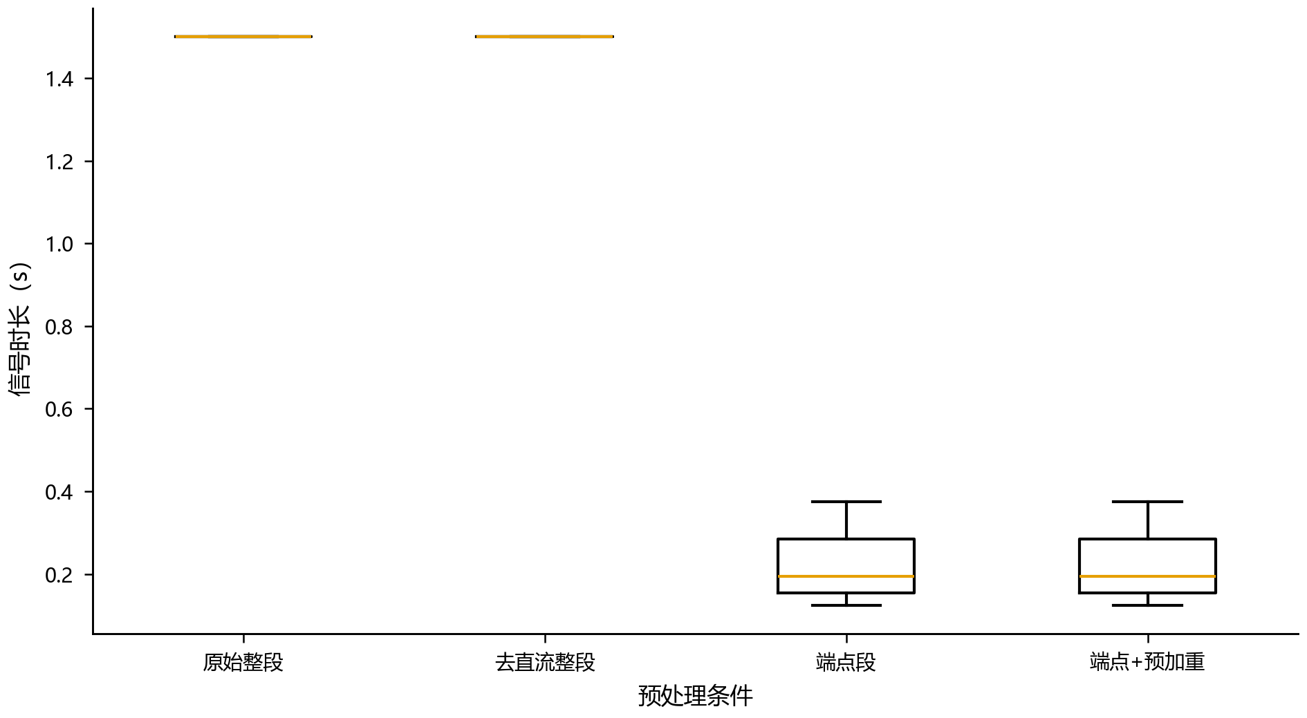
图 6 四种预处理条件保留的信号时长分布
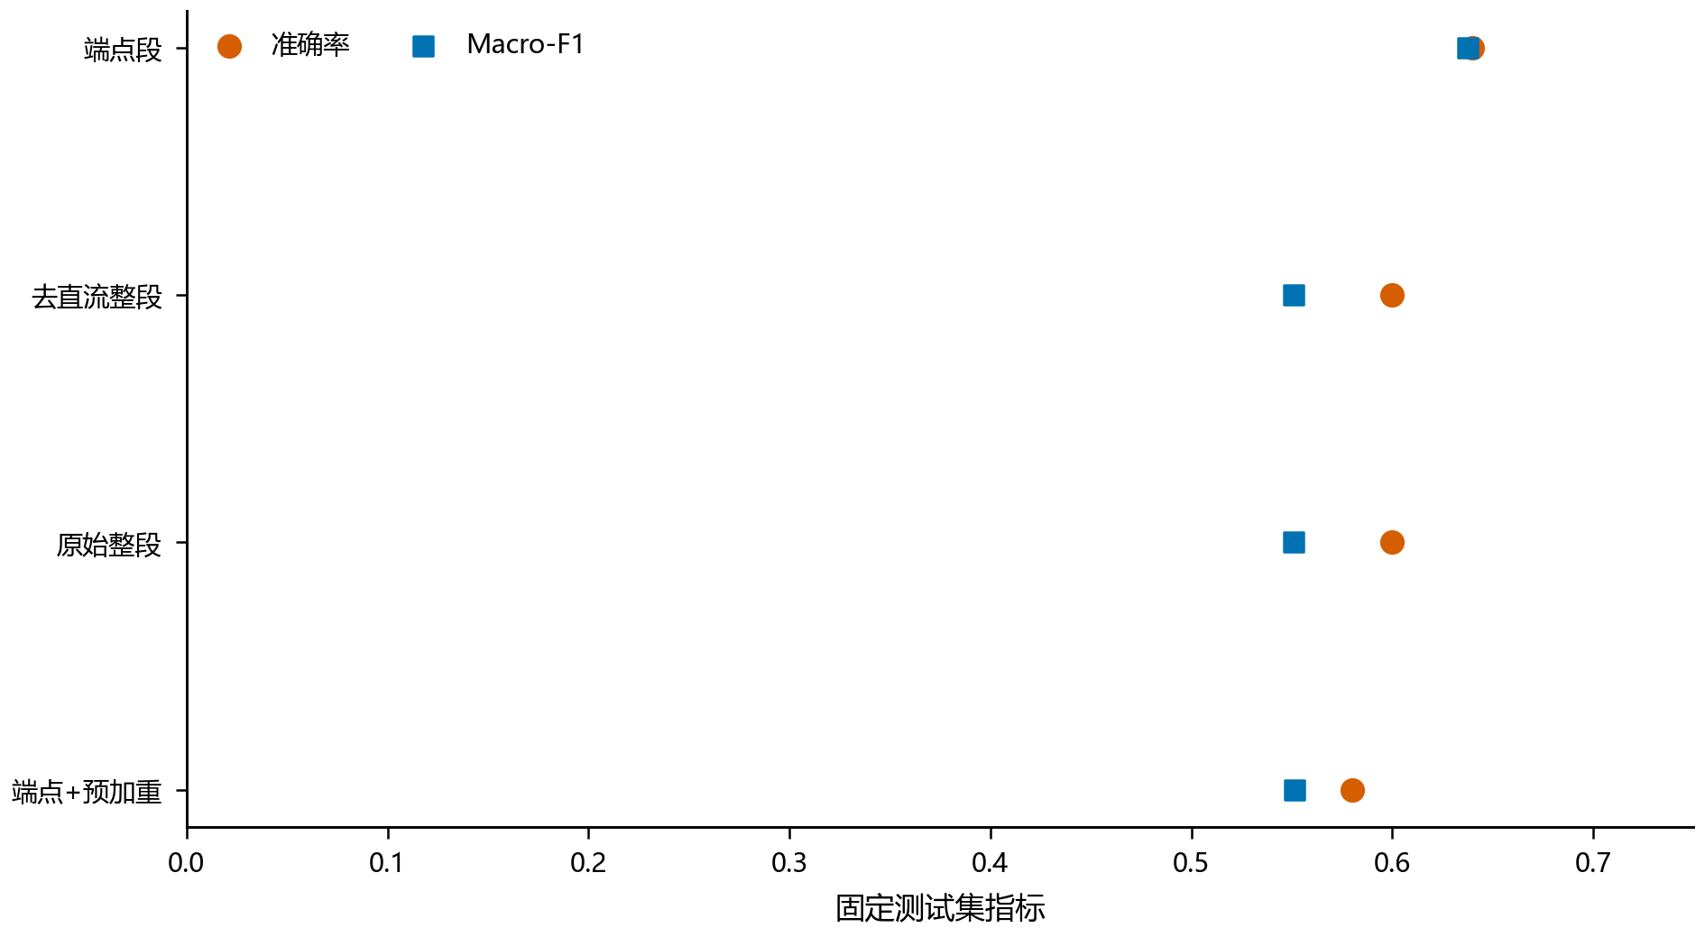
图 7 四种预处理条件的训练集五折准确率与固定测试集准确率
去直流单独作用时没有改变整段结果（0.600），与 2.2 节测得的直流偏置极小是一致的。加入端点检测后，准确率由 0.600 升到 0.640，宏平均 F1 由 0.551 升到 0.638，说明裁掉首尾静音对定长统计特征确有收益。再叠加预加重后降到 0.580，因此本文的时域特征流程不采用预加重，这与 3.2 节的分析一致：预加重改变了高频结构，而过零率对高频最为敏感。
还有一个现象要单独指出：加入预加重时训练集五折准确率反而最高（0.680），与测试集的最低值（0.580）方向相反。这说明只凭训练表现挑选方案容易误判，也说明了把训练集与测试集表现并列呈现的必要。

7.2 时域特征组合的消融
在去直流加端点检测的条件下比较五种特征组合：仅能量（6 维）、仅幅度（6 维）、仅过零率（6 维）、能量加幅度（11 维）、三类联合（16 维），每种组合都保留语音段时长，结果见表 4、图 8 与图 9。
表 4 时域特征组合消融结果（预处理为去直流加端点，测试样本 50 条）
特征组合 | 维数 | 训练集五折 | 测试准确率 | 宏平均 F1 | 正确数
仅能量 | 6 | 0.440 | 0.320 | 0.312 | 16
仅幅度 | 6 | 0.480 | 0.340 | 0.317 | 17
仅过零率 | 6 | 0.500 | 0.540 | 0.511 | 27
能量 + 幅度 | 11 | 0.500 | 0.500 | 0.509 | 25
三类联合 | 16 | 0.640 | 0.640 | 0.638 | 32
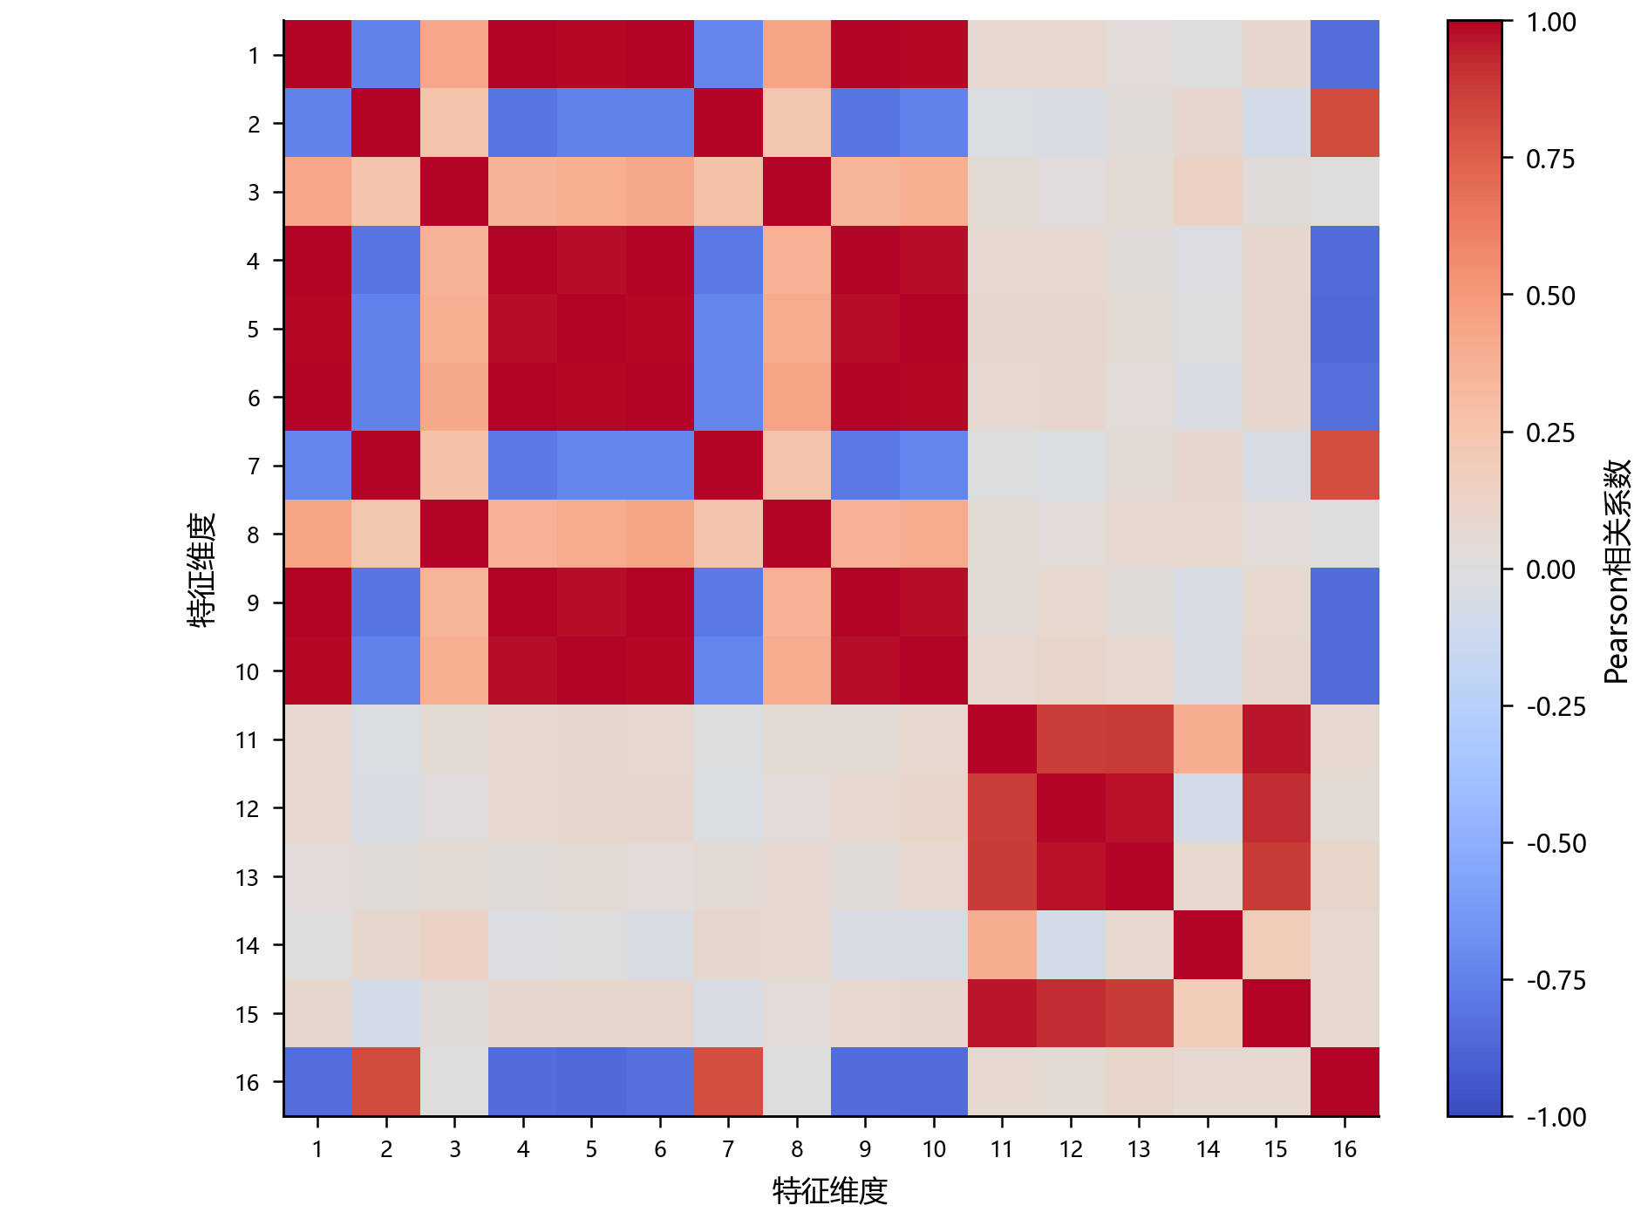
图 8 16 维定长特征的 Pearson 相关矩阵（编号 1~16 对应 4.5 节的特征顺序，颜色越深表示相关性越强）
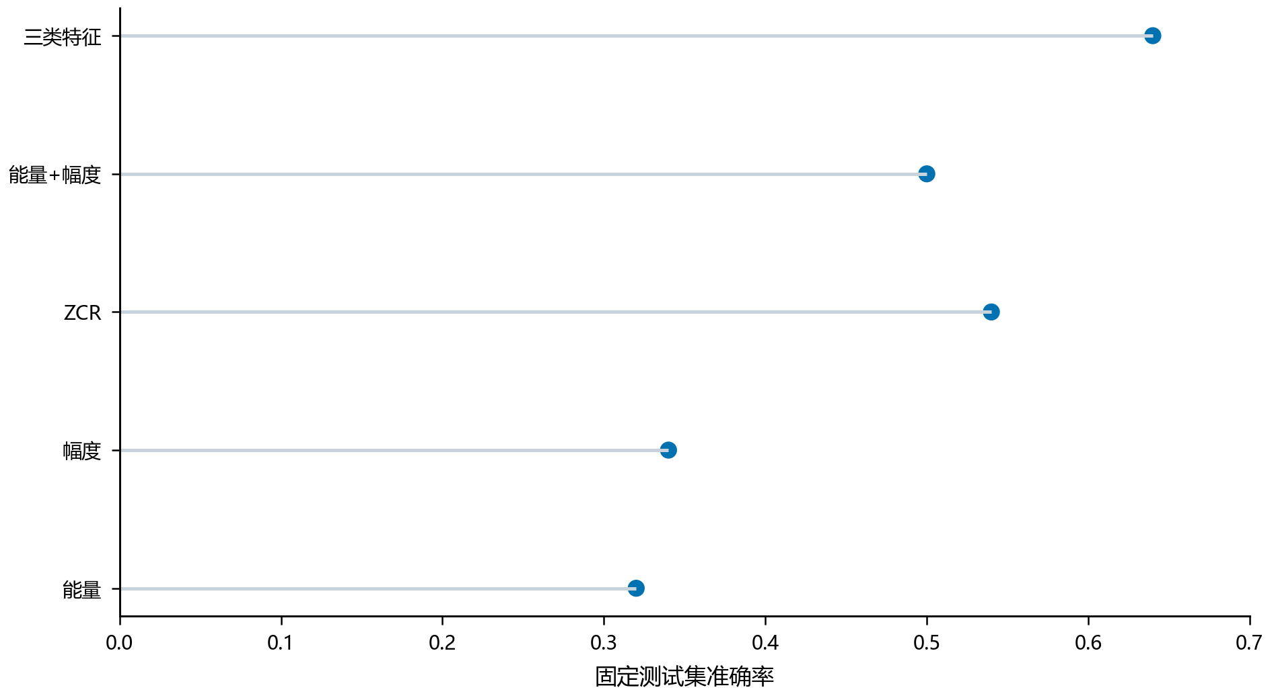
图 9 五种特征组合的训练集五折准确率与固定测试集准确率
单独使用时，过零率最高（0.540），能量为 0.320，幅度为 0.340；能量与幅度合用为 0.500；三类联合则达到 0.640。过零率单用即接近三类联合的八成，原因在于它与发音的清浊结构直接相关，且不像能量那样受音量与录音增益影响。能量与幅度单用时偏弱，但把它们并入后准确率由 0.540 升到 0.640，说明两者仍提供互补信息。图 8 的相关矩阵也显示，能量与幅度的统计量之间相关较强却并未完全重合，这与上面的观察一致。

7.3 约束带调参与 DTW 的识别结果
表 5 给出五个约束带比例下的训练集留一准确率与固定测试集准确率，权衡关系见图 10。
表 5 DTW 约束带调参结果（测试样本 50 条）
约束带 | 留一准确率 | 留一宏平均 F1 | 测试准确率 | 测试宏平均 F1 | 正确数 | 耗时（s）
0.10 | 0.560 | 0.556 | 0.700 | 0.693 | 35 | 5.73
0.20 | 0.640 | 0.633 | 0.740 | 0.720 | 37 | 10.21
0.35 | 0.680 | 0.679 | 0.760 | 0.753 | 38 | 15.90
0.50 | 0.680 | 0.679 | 0.760 | 0.753 | 38 | 20.54
1.00 | 0.680 | 0.679 | 0.760 | 0.753 | 38 | 27.21
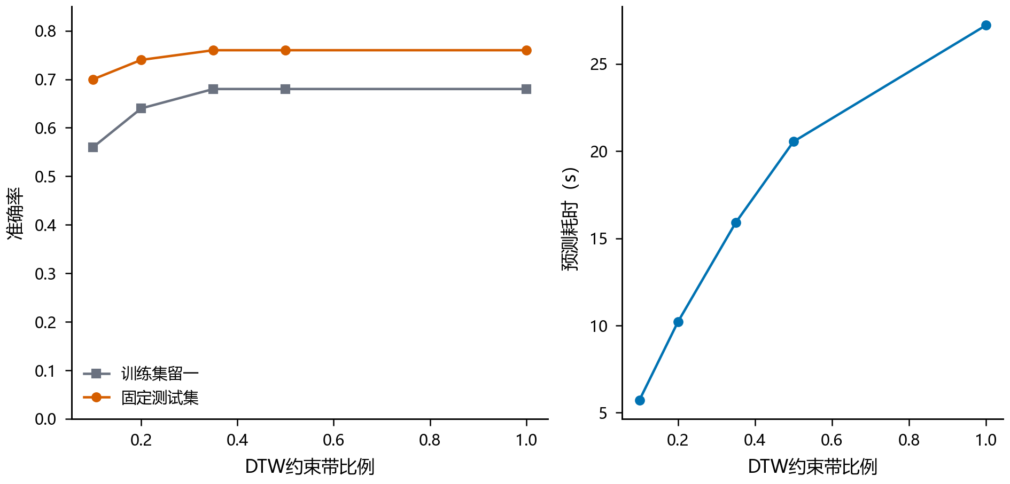
图 10 约束带比例与留一准确率、预测耗时的关系
留一准确率在约束带为 0.35 时达到 0.680，之后不再提高，0.50 与 1.00 与之相同。按训练表现优先、性能相同时取更小约束带的规则，最终取 0.35，对应的固定测试集准确率为 0.760，宏平均 F1 为 0.753，正确 38 条。约束带由 0.35 放宽到 1.00，准确率没有变化，预测耗时却由 15.90 s 增至 27.21 s，接近翻倍，收紧约束带的收益由此可见。
0.760 高于同一批样本上逻辑回归定长特征的 0.640，说明保留帧间顺序对区分数字确有帮助。这里有一点要说明：两者的输入口径不同，DTW 用去直流后的整段序列，逻辑回归用端点段上的 16 维汇总，因此 0.120 的差值不能全部归因于时序信息本身，其中也包含时长信息与首尾背景的贡献。

7.4 重复划分的稳健性
表 6 列出十次分层 50/50 重复划分的结果，分布见图 11。
表 6 十次重复划分的逻辑回归结果（每类训练 5 条、测试 5 条）
重复 | 选定 C | 训练集五折 | 测试准确率 | 宏平均 F1
1 | 100 | 0.58 | 0.56 | 0.552
2 | 10 | 0.50 | 0.60 | 0.555
3 | 10 | 0.62 | 0.58 | 0.580
4 | 10 | 0.56 | 0.62 | 0.616
5 | 10 | 0.66 | 0.66 | 0.643
6 | 100 | 0.64 | 0.54 | 0.514
7 | 10 | 0.62 | 0.52 | 0.435
8 | 100 | 0.60 | 0.68 | 0.659
9 | 100 | 0.74 | 0.62 | 0.621
10 | 100 | 0.62 | 0.60 | 0.584
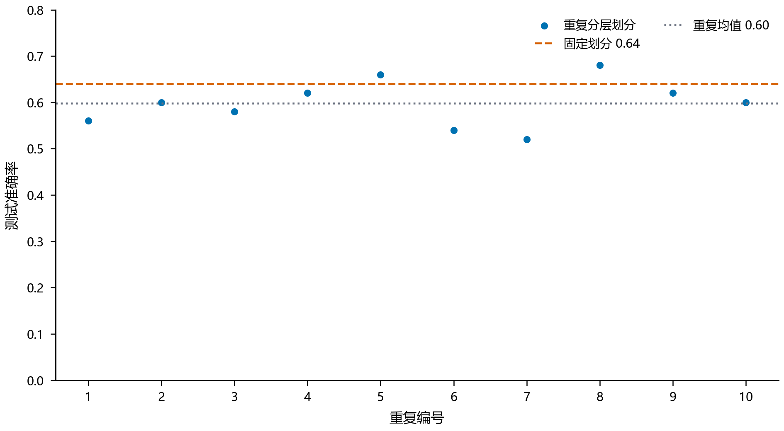
图 11 十次重复划分下的测试准确率
十次准确率的均值为 0.598，标准差 0.050，范围 0.520 到 0.680。固定划分下的 0.640 落在该区间的偏上位置，属于偏乐观的一次观测，单独拿出来并不能代表模型的泛化性能。十次之间最高与最低相差 0.160，这个幅度提醒我们，在 100 条样本上比较两个方案的优劣时，零点零几的差别很可能只是划分带来的波动。

7.5 结果讨论
综合以上结果，可以得到三点认识。第一，端点检测对定长统计特征有明确收益（0.600 升至 0.640），但自动端点仍不完善，候选段中有 9 条超过 1.0 s，门限在部分样本上偏松，需要人工复听确认。第二，三类时域特征各有贡献，过零率单用最强，能量与幅度提供互补信息；把它们压缩成 16 维统计量后仍能达到 0.640，代价是丢掉帧间顺序。第三，保留顺序的 DTW 模板匹配在这批数据上给出 0.760，代价是预测耗时随模板数与约束带宽度增长，在约束带 0.35 时预测 50 条需要 15.90 s，对实时应用而言仍有距离。
读数时还有两点要注意。一是测试集只有 50 条，每判对一条，准确率就变化 0.020，因此 0.020 以内的差别落在单次划分的波动之内，不足以支持优劣判断。二是各组的准确率与宏平均 F1 数值接近，例如三类联合为 0.640 与 0.638，DTW 为 0.760 与 0.753，说明错误比较均匀地分布在各个数字上，没有哪一类被系统性忽略。
局限方面，全部样本来自同一名说话人的同一批录音，重复划分 0.050 的标准差已经说明单次结果的波动不小，因此本文不把上述数值解释为跨说话人的识别率，也不做显著性检验。

八、挑战与展望
语音识别要在真实场景中稳定工作，仍然面临不少困难。不同地域、不同人群的口音与方言差异，要求系统既能分辨细微的发音差别，又能适应说话人与环境的变化。随着语音数据被大量采集与使用，数据安全与隐私保护也成为不可回避的问题。就本文的工作而言，还存在三处明显的局限。
一是，语料只有一名说话人、100 条录音，测试集 50 条，重复划分的标准差已达 0.050，样本量不足以支撑跨说话人的结论，也难以做可靠的显著性检验。二是，端点检测没有人工标注的真值，目前只能从语音段时长的分布判断门限偏松或偏紧，无法给出定位误差。三是，本文只用时域特征，没有与频域特征对照，因而无法回答在同等条件下时域特征的极限在哪里。
后续工作可以从三个方面推进：扩大说话人数量与样本规模，并在跨说话人划分上重新评估；补充人工端点标注，把端点检测作为独立环节评价其准确率；引入频域特征与隐马尔可夫模型等方法作为对照基线，进一步考察时域方法在小样本孤立词识别中的位置。

参考文献
［1］Rabiner L R, Sambur M R. An Algorithm for Determining the Endpoints of Isolated Utterances［J］. Bell System Technical Journal, 1975, 54(2): 297-315.
［2］Sakoe H, Chiba S. Dynamic Programming Algorithm Optimization for Spoken Word Recognition［J］. IEEE Transactions on Acoustics, Speech, and Signal Processing, 1978, 26(1): 43-49.
［3］罗海涛. 语音信号的前期处理［J］. 福建电脑, 2018, 34(5): 91-92.
［4］何卫国, 饶金涛, 李军, 等. 一种基于短时时域分析的侧信道信号预处理方法［J］. 通信技术, 2020, 53(6): 1495-1498.
［5］Wiriyarattanakul S, Eua-anant N. Pitch segmentation of speech signals based on short-time energy waveform［J］. International Journal of Speech Technology, 2017, 20(4).
［6］孙慧芳, 龙华, 邵玉斌, 等. 基于过零率及频谱的语音音乐分类算法［J］. 云南大学学报(自然科学版), 2019, 41(5): 925-931.
［7］郑南宁. 数字信号处理简明教程［M］. 2 版. 西安: 西安交通大学出版社, 2019.
［8］梁瑞宇, 赵力, 魏昕. 语音信号处理实验教程［M］. 北京: 机械工业出版社, 2016.

